Installation de Raspberry OS sur Raspberry Pi Zéro 2 W  Anthony JUTON¹ | 
Version 1 du
10/10/2024
Le nano-ordinateur Raspberry Pi Zéro 2 W est utilisé sur le dirigeable comme un serveur « Headless », c’est à dire sans écran ni clavier. On y accède par un bureau virtuel ou par une console depuis un PC personnel. Ce document présente l’installation de Raspberry OS et les outils nécessaires pour un accès au nano-ordinateur, sans écran ni clavier.
Attention, des Raspberry Pi Zéro sont aussi utilisées pour des tests. Vérifier les références de sa carte avant installation.
Les informations concernant la carte Raspberry Pi 4 sont disponibles sur le site de Raspberry : https://www.raspberrypi.com/products/raspberry-pi-zero-2-w/

Installation de l’OS

Création de l’image
Le site Raspberry explique en détail comment installer le système d’exploitation sur la PI Zero.
Pour installer Raspberry OS sur la carte, on crée une image du système d’exploitation sur la carte SD du nano-ordinateur via un PC personnel.
Pour créer cette image, on insère la carte SD dans le PC et on commence par télécharger Raspberry Pi Imager : https://www.raspberrypi.com/software/
On choisit Raspberry OS 64bits et la carte SD.
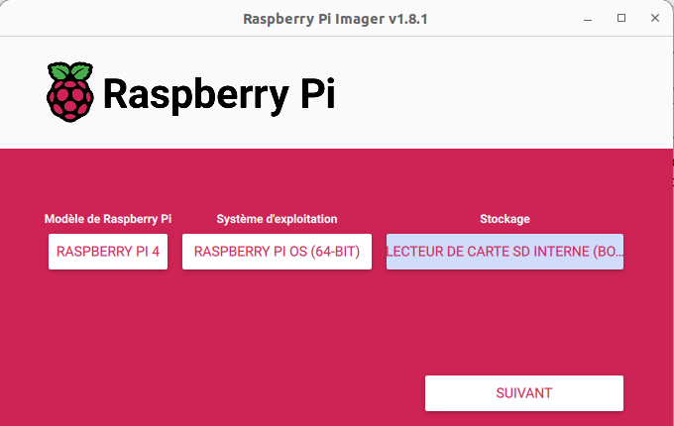Figure 1: Fenêtre du logiciel Raspberry Imager avant écriture de la carte SD

Le bouton Suivant puis l’option Modifier les réglages permettent d’ajouter une configuration de connexion au réseau WIFI (ce peut être un point d’accès WIFI créé par un smartphone) en indiquant un nom de réseau Wifi (SSID) et la clé WPA associée (password). Activer également SSH (pour un accès à distance)

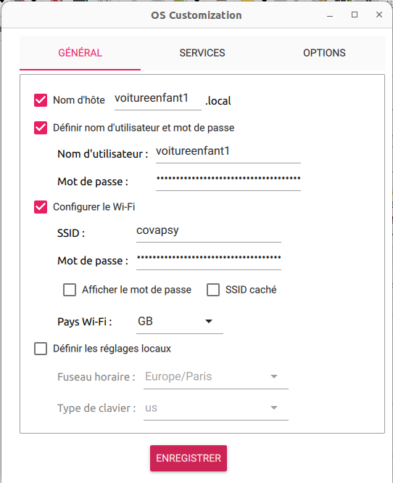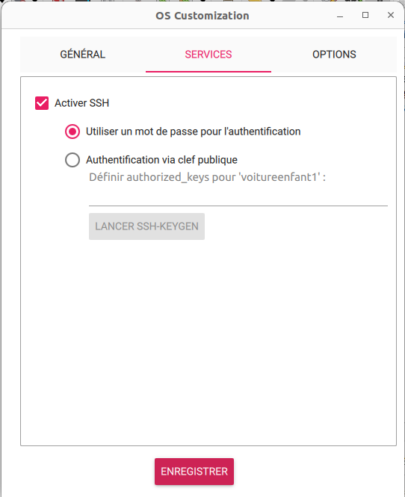
Figure 2 : Paramètres de l'image Raspberry OS
Attention, le nano-ordinateur se trouvant connecté à Internet, il est nécessaire de ne surtout pas laisser le login pi associé au mot de passe raspberry.
La configuration est terminée. Cliquer sur Enregistrer puis Yes à la demande d’appliquer les modifications. Générer la carte (bouton Ecrire) et l’insérer dans la raspberry pi.

Recherche de l’IP du nano-ordinateur
Une fois ces configurations effectuées et l’alimentation (port micro-usb PWR), le nano-ordinateur démarre, connecté via le WIFI configuré lors de la préparation de la carte SD à un routeur apte à lui donner une adresse IP (la box de la maison ou un routeur du commerce). Pour s’y connecter à distance, il est alors nécessaire d’avoir son adresse IP, adresse notée sous la forme de 4 nombres 192.168.1.4 par exemple (en IPv4).
Le PC doit être bien évidemment connecté sur le même réseau local (en Wifi ou en Ethernet).
- Il est possible de connecter un écran sur le port mini-hdmi et un clavier et une souris. Cette solution demandant du matériel supplémentaire et peu ergonomique pour la suite, ce document se concentre sur les solutions headless.

- Une solution simple est de faire un ping avec une recherche DNS locale, depuis une console (nommée invite de commande sous windows) avec le hostname défini dans la partie précédente : ping voitureenfant1.local
Le nano-ordinateur répond alors avec son adresse IP.
Figure 3 : Réponse à une recherche DNS locale
- On peut aussi trouver l’adresse IP du nano-ordinateur sur la page d’accueil du routeur (à condition d’y avoir un accès). Pour cela, on se rend sur la page web de la box ou du routeur (la page web de la box internet, pour une utilisation à domicile, est souvent accessible à l’adresse 192.168.1.1).

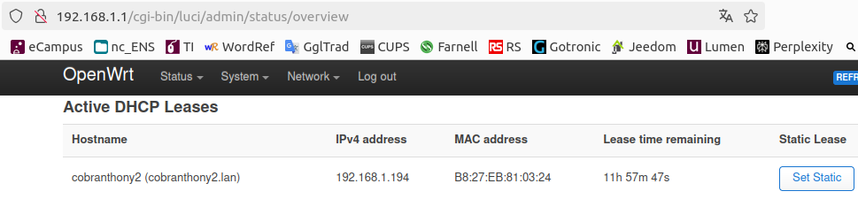Figure 4: Page d'accueil du routeur OpenWRT avec une carte raspebrry pi de connectée. Le bouton "Set static" permet de réserver l'adresse.

On présente ci-dessous les pages d’une LiveBox. Les routeurs grand public et les box ont la même apparence avec une vue globale (overview) du réseau local où on trouve les IP des équipements connectés et des pages de configuration avancée (parfois nommées LAN network), notamment pour la réservation des adresses IP.
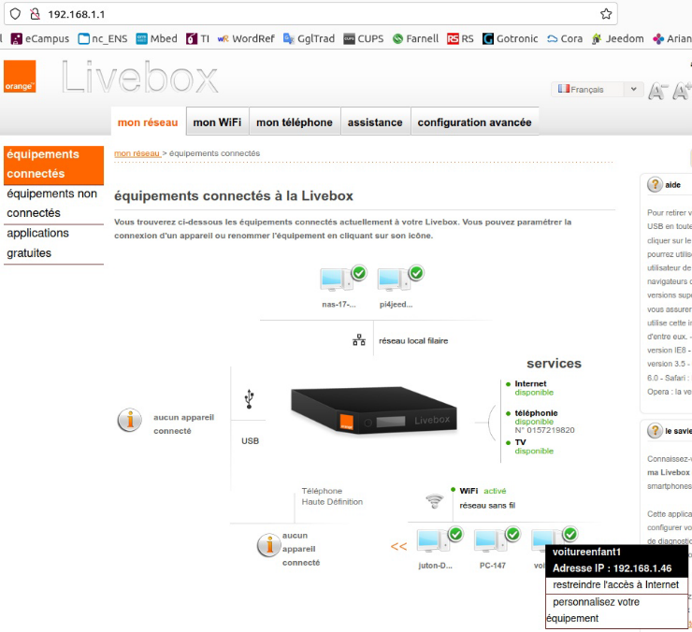
Figure 5 : Présentation des équipements connectés au réseau par une LiveBox
Il est alors possible de réserver l’adresse IP dans le serveur DHCP, de sorte que le nano-ordinateur obtienne toujours la même adresse lors de ces nouvelles connexions.
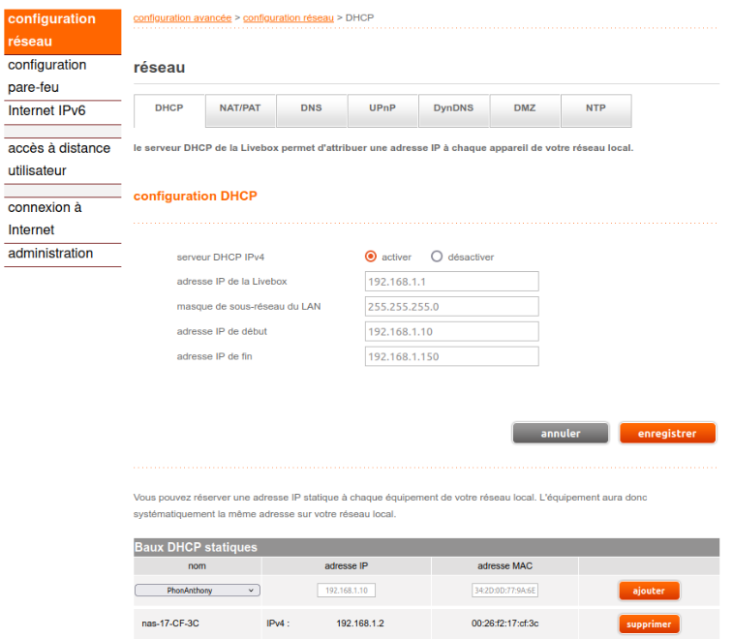
Figure 6 : Page de configuration DHCP d’une livebox où sont attribuées les adresses IP statiques (ou IP réservées)

Connexion SSH
Une fois l’IP découverte, il est aisé de se connecter en SSH (Secure Shell). SSH est un protocole de communication sécurisé permettant de dialoguer via une console du serveur SSH ouverte sur le client SSH. Le nano-ordinateur est serveur SSH et le PC utilisateur est client SSH.
Très utile pour les accès à distance, le serveur SSH est installé par défaut sur les Raspberry Pi (et il a été activé dans les options lors de la création de la carte SD).
Le client SSH est installé sur les PC Linux (et sans doute Mac). Sur les PC Windows, l’invite de commande permet désormais de faire du ssh. On peut installer Putty sinon.
Depuis une console (terminal Linux ou invite de commande sous Windows), on tape :
ssh login@<adresse IP de la raspberry pi>
L’authenticité de ce serveur SSH n’étant pas attesté, une demande de confirmation attend la réponse yes, lors de la première connexion, puis le mot de passe de l’utilisateur.
Lorsque la connexion est réussie, le prompt indique :
le_nom_de_l_utilisateur@le_nom_de_la_machine, ici voitureenfant1@voitureenfant1
La commande exit permet de couper la connexion.

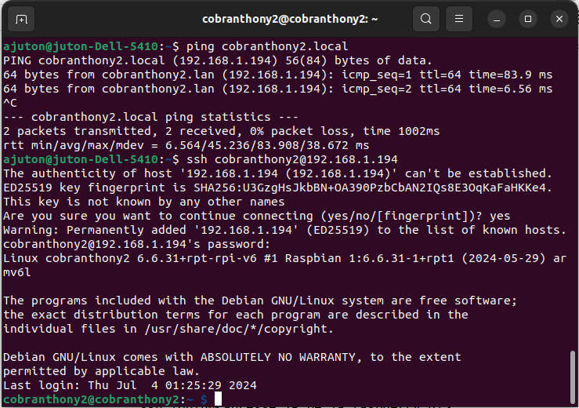Figure 7: Connexion ssh à la Raspberry pi depuis un PC relié sur le même réseau local

Copie de fichiers à distance scp
Il est possible d’utiliser ssh pour transférer des fichiers entre l’ordinateur (PC) et le nano-ordinateur (raspberry pi). La commande s’appelle scp pour ssh copy.
Pour copier un fichier depuis le PC vers le dossier Documents de la raspberry pi. On se place dans le dossier correspondant du PC (sous linux, on clique droit dans le dossier dans l’explorateur de Fichier et on choisit Ouvrir dans un terminal). Sous windows, il est possible de se déplacer dans les dossiers depuis l’invite de commande avec la commande cd (change directory) :
scp nom_du_fichier le_nom_de_l_utilisateur@le_nom_de_la_machine:Documents
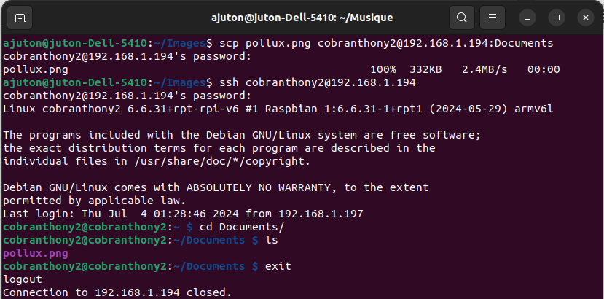Figure 8: Console d'une copie de fichier du PC vers la raspberry Pi
Pour copier un fichier depuis le dossier Documents de la raspberry pi vers le PC :
scp le_nom_de_l_utilisateur@le_nom_de_la_machine:Documents/nom_du_fichier .
Le point à la fin permet d’indiquer que le fichier doit être déposé à l’emplacement d’où l’on envoie la commande scp.
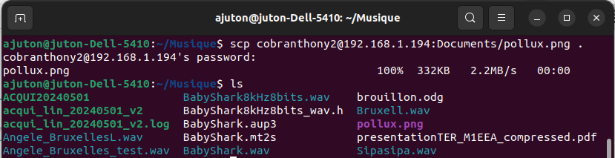Figure 9: Copie depuis le PC d'un fichier de la raspberry Pi vers un dossier du PC

Bureau à distance
Pour faciliter l’utilisation du nano-ordinateur dans un premier temps, les outils graphiques sont plus accessibles que la ligne de commande. Celui-ci étant gourmand en ressource, il peut être intéressant de le désactiver une fois que la configuration est correcte et qu’il n’y a que du code à écrire.

2.1 Mise en œuvre d’un bureau à distance VNC
VNC (Virtual Network Computing) est un protocole de bureau à distance. Le serveur VNC est la Raspberry Pi et le client VNC est le PC utilisateur.
Le site raspberrypi.com propose là encore des solutions :
https://www.raspberrypi.com/documentation/computers/remote-access.html#virtual-networkcomputing-vnc

2.1.1 Installation du client sur le PC
Raspberry propose la solution gratuite mais propriétaire de RealVNC. Il est possible de télécharger le client vnc (nommé VNC Viewer) : sur le site (https://www.realvnc.com/en/), onglet Download, choisir la version adaptée de VNC Viewer à l’OS de l’ordinateur et l’installer.

2.1.2 Activation du serveur VNC sur le nano-ordinateur Raspberry Pi
Realvnc-vnc-serveur est installé avec l’image de Raspberry OS. Pour l’activer, utiliser la fenêtre de configuration raspi-config, depuis l’accès SSH :
sudo raspi-config
Ensuite, choisir Interface Options > VNC › Yes.
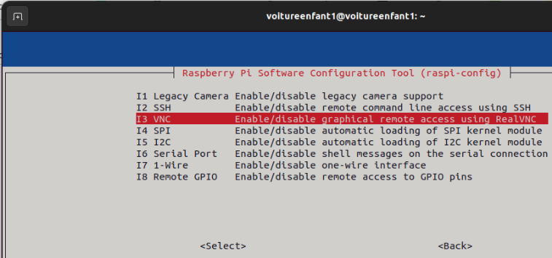
Figure 10 : Extrait de la fenêtre raspi-config
Enfin, aller sur Ok puis Finish pour fermer raspi-config.

2.1.3 Connexion locale au serveur vnc
Pour se connecter en VNC depuis un PC connecté sur le même réseau que le nano-ordinateur, lancer VNC Viewer, indiquer l’adresse IP de la Raspberry Pi, accepter les recommandations de précautions, introduire son login et son mot de passe.
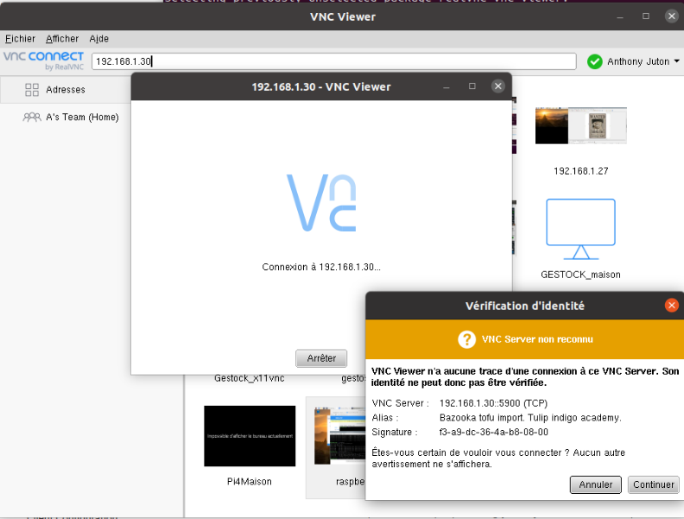
Figure 11 : Client VNC Viewer lors de la 1ère connexion à la Raspberry Pi
On accède alors au bureau à distance, qui lors de la première connexion demande à faire quelques mises à jour. Suite à un redémarrage on peut profiter du bureau à distance du nano-ordinateur.
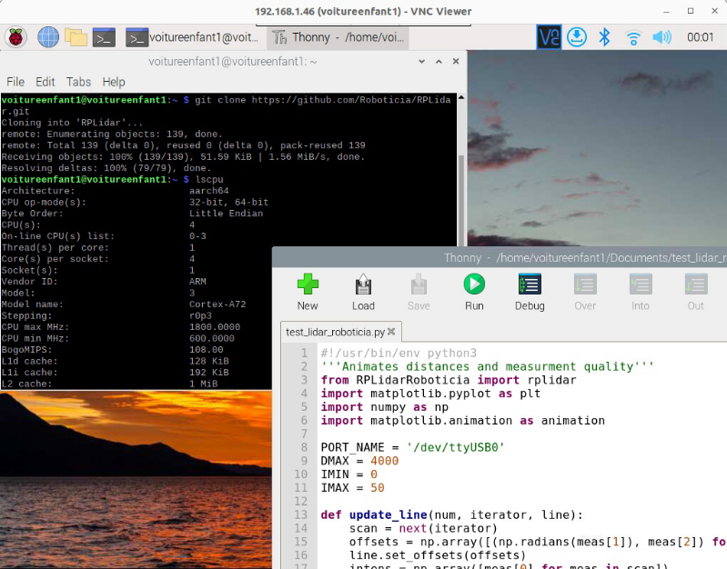
Figure 12 : Bureau à distance de la Raspberry Pi via RealVNC

Depuis le bureau à distance, il est possible d’ajouter ou retirer des réseaux wifi (par exemple celui du PC ou du smartphone de l’étudiant) : clic sur l’icône wifi puis Advanced Options puis Edit Connections...
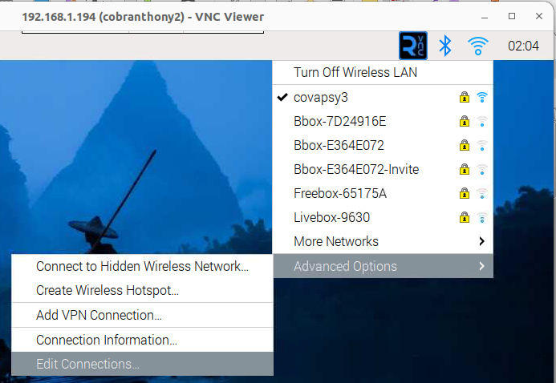
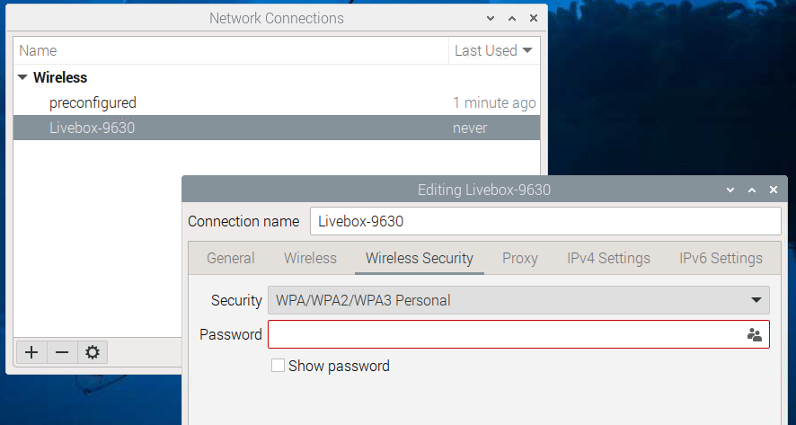Figure 13: Configuration d'un 2nd réseau wifi depuis le bureau à distance

Utiliser les entrées/sorties
Pour utiliser les périphériques de communications, il faut les activer via la fenêtre Raspberry Pi Configuration (Menu Raspberry > Preferences > Raspberry Pi Configuration). Sont utilisées ici ssh, VNC et i2c. Les mêmes configurations peuvent se faire depuis raspi-config, depuis une console ssh.
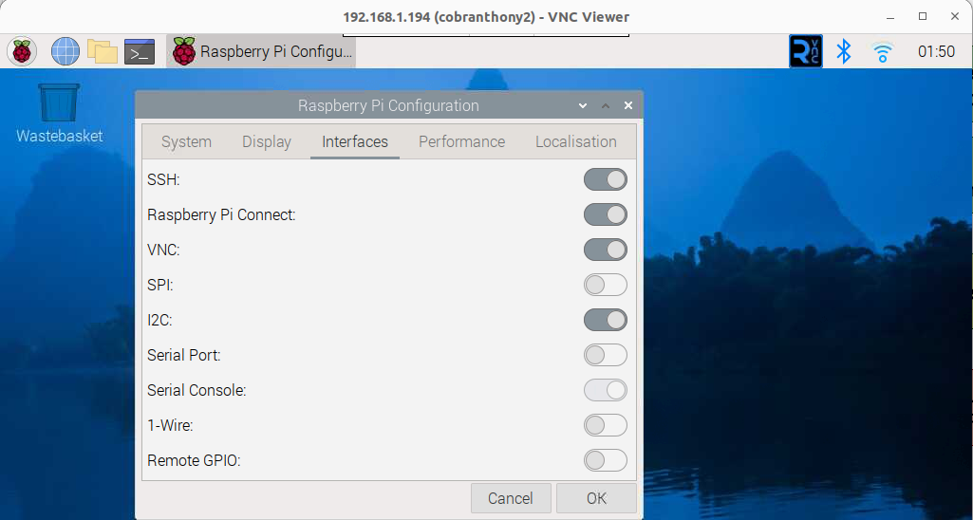
Figure 14: Activation des bus i2c et SPI via Raspberry Pi Configuration

Depuis l’interface graphique, il est possible d’ajouter une manette bluetooth (ou un autre périphérique bluetooth).

- Commencer par mettre la manette en mode Discoverable : appuyer sur Share et P en même temps jusqu’à avoir un clignotement rapide.
- Sur la Raspberry Pi, cliquer sur l’icône Bluetooth puis Add Device.
- Lorsque la manette (Wireless Controller) est découverte, la sélectionner et cliquer sur Pair.
- Si tout se passe bien, la manette passe en lumière bleu foncé fixe et la raspberry Pi annonce Pairing succesfull.

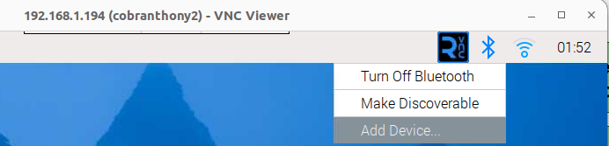

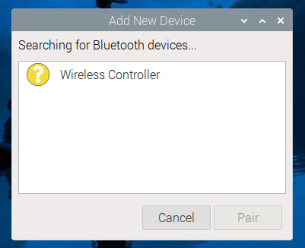Figure 15: Association bluetooth d'une manette à la raspberry pi

Installation des paquets utiles
Pour le bon fonctionnement du dirigeable, quelques paquets Linux sont utiles. Ils seront présentés plus loin. Pour plus d’efficacité, il est préférable de fermer VNC Viewer et de faire ces actions depuis une console SSH.
Depuis la console, lancer les commandes d’installation suivantes pour mettre à jour le système et installer la bibliothèque matplotlib :
sudo apt update && sudo apt upgrade -y
sudo apt install python3-matplotlib -y
pip install pyPS4Controller --break-system-packages

Remarque : Python demande désormais par défaut d’utiliser des environnements virtuels. La raspberry Pi ne servant qu’à la conduite autonome, on peut installer les modules python hors environnement virtuel, soit en installant le paquet depuis les dépôts linux officiels de la distribution :

sudo apt install python3-nomdumodule
ou
pip install nomdumodule --break-system-packages

Programmation python
Le nano-ordinateur raspberry Pi étant un ordinateur sous linux, plusieurs solutions sont possibles pour programmer et exécuter du code python.

Depuis le bureau à distance.
L’éditeur python Thonny est léger et est installé par défaut sur raspberry OS. Il suffit de le lancer depuis l’interface graphique pour exécuter du code. Il possède un débogueur qui permet d’exécuter le code pas à pas.
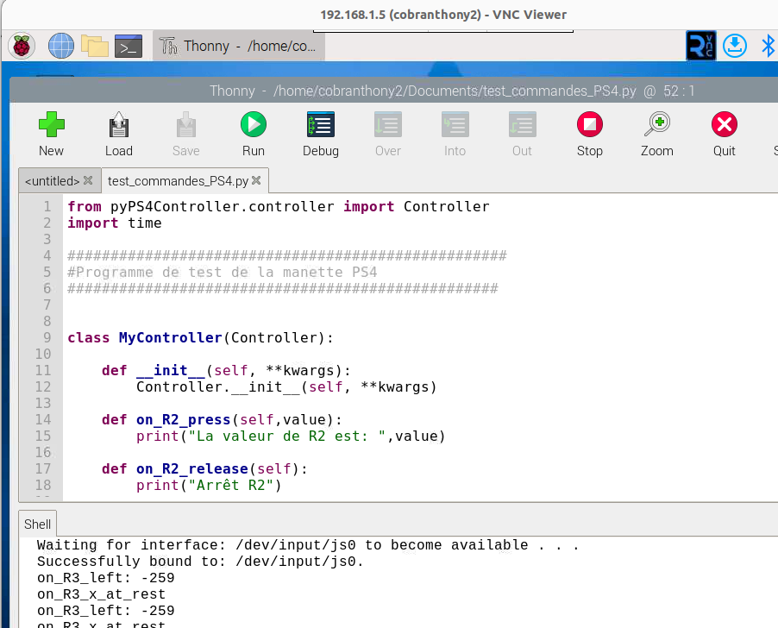Figure 16: Exécution d'un code python depuis Thonny, sur le bureau à distance

Depuis une console ssh.
VNC étant gourmand en ressource, on essaie de s’en passer lorsqu’il apporte peu. Depuis une console ssh, il est possible d’éditer du code avec nano et de l’exécuter avec la commande python3.
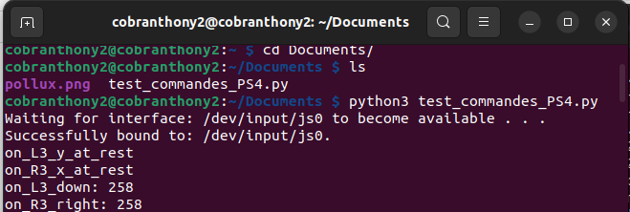Figure 17: Exécution d'un programme python depuis une console ssh

Depuis VS Code sur un PC.
VSCode (tout comme pyCharm) permet d’exécuter et déboguer du code sur une machine distante (raspberry pi Zéro 2 au minimum) accessible en ssh.
Installer VSCode et ses extensions python et remote-SSH.
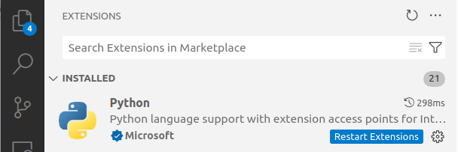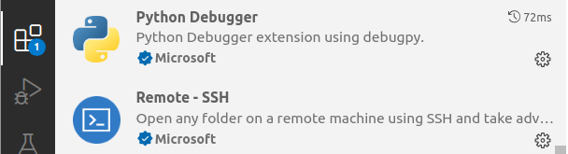

Sa connecter à la carte via l’icône Remote Explorer puis ajouter à ssh le connexions souhaitées.

